一、报名方法：
第一步：微信搜索【福州市老年大学】小程序或者通过“福州市老年大学微信公众号”，点击“自助平台”—“微信小程序”进行报名。
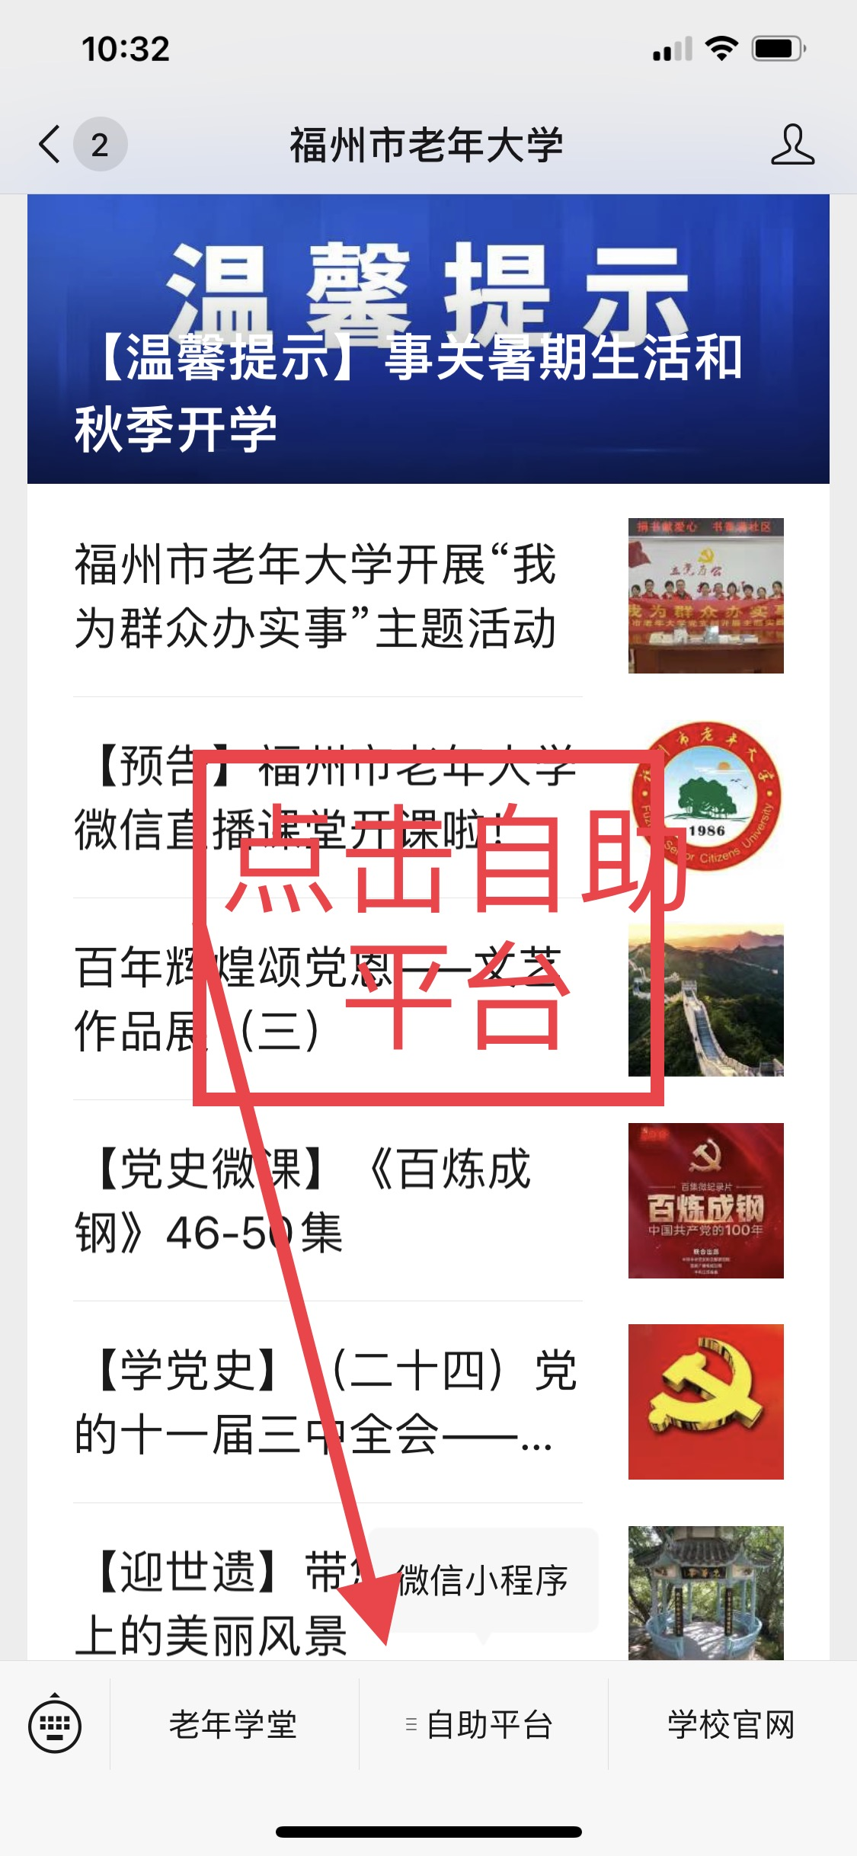
（学员首次进入小程序，需对位置权限进行授权）
第二步：在小程序页面，点击个人中心。
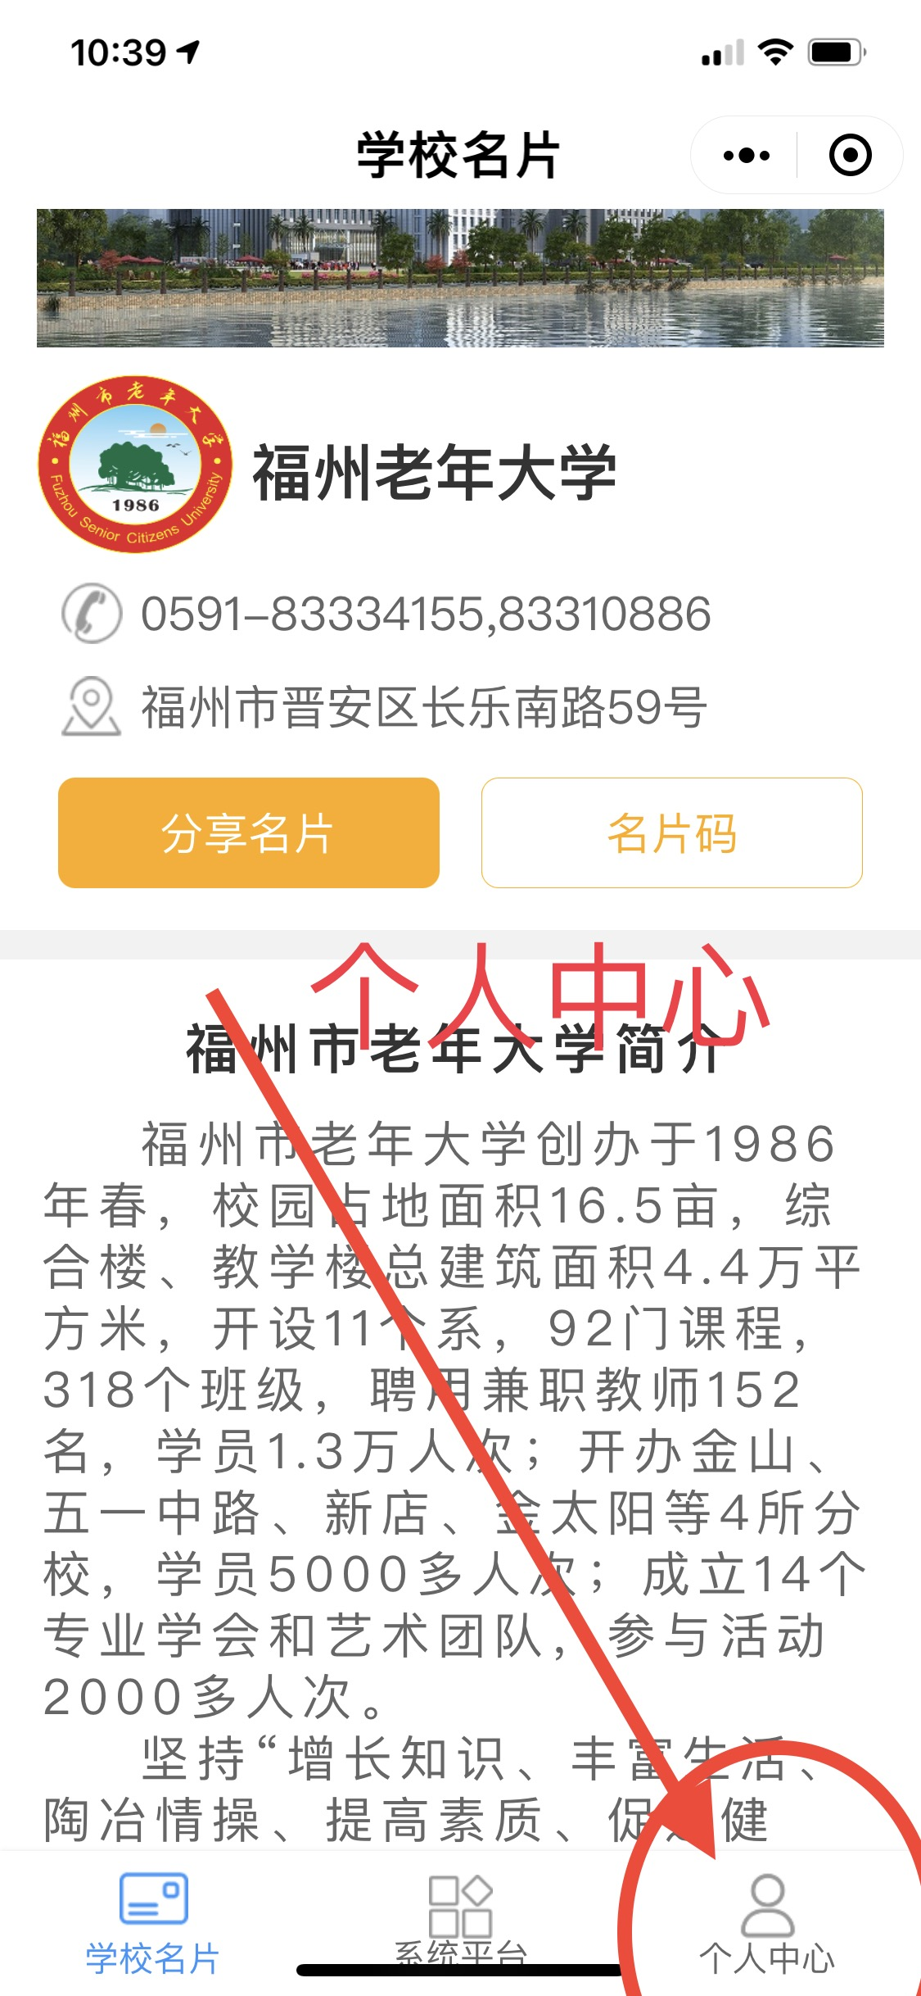
第三步：学员首次进入小程序，点击【个人中心】弹出确认身份弹窗，选择【学员登录】，进入学员登录界面。
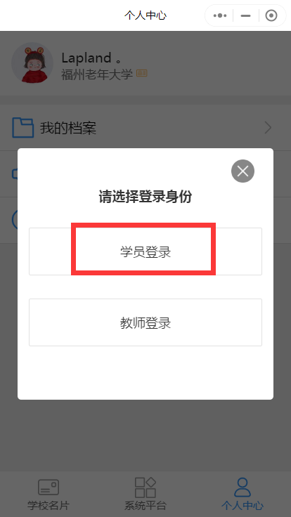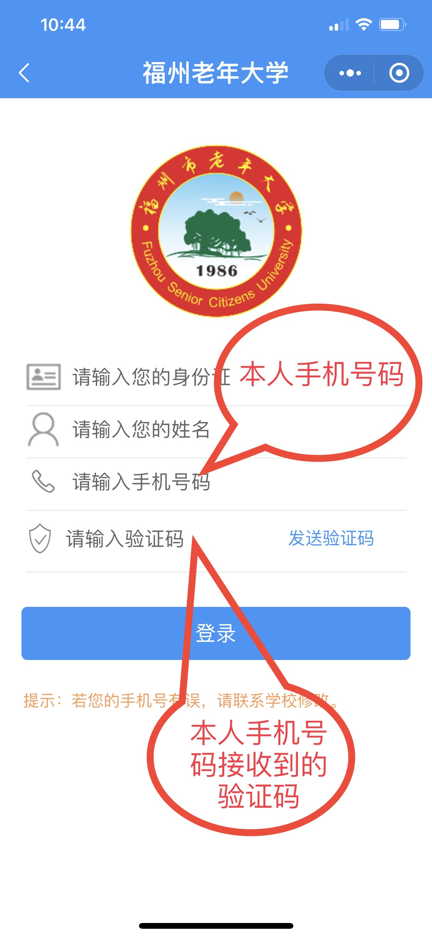
在登录窗口中输入学员的姓名、身份证号、本人手机号码并点击“发送验证码”填写完毕后点击【登录】按钮；
页面跳转至学员档案，学员在此页面进行信息的核对和完善，填写完毕后点击【提交】按钮，保存成功后若学员退出小程序，再次进入无需再次绑定；
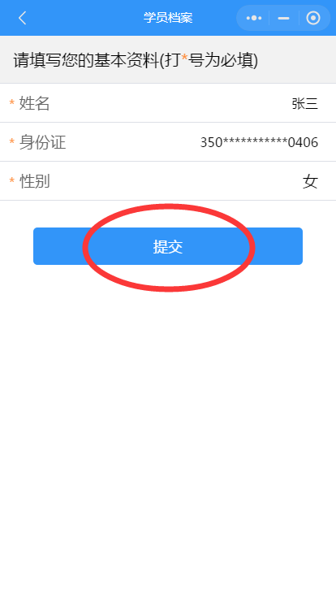
第四步：回到系统平台页面，点击【我要报名】菜单进入报名页面。
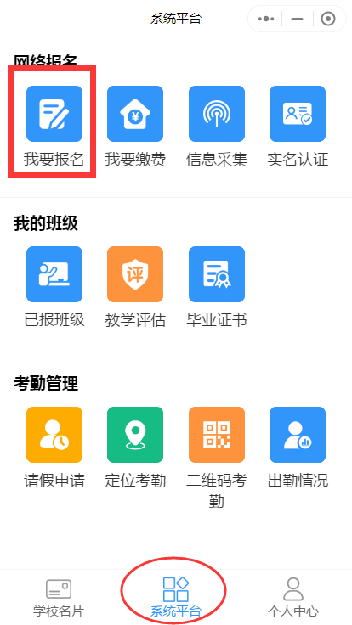
第五步：请仔细阅读招生公告，阅读完成后，请点击页面底部的【我已仔细阅读并同意接受】。
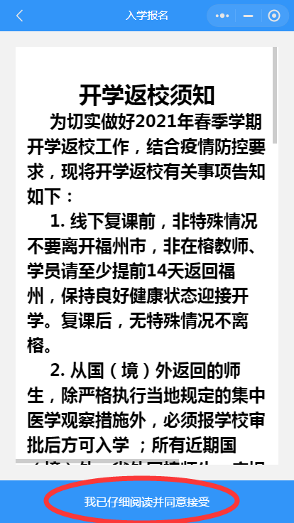
第六步：选择想要报名的专业和课程。
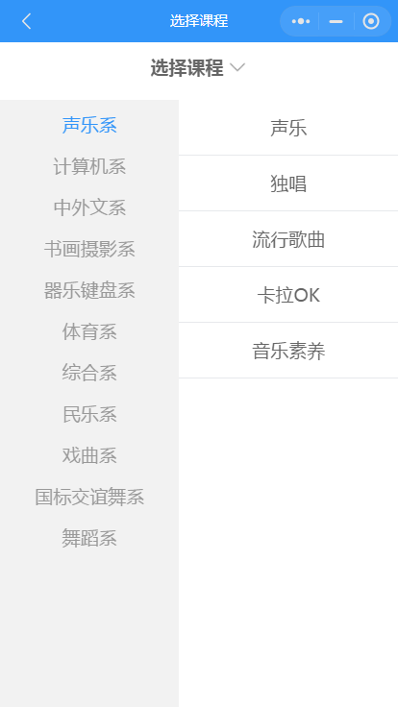
第七步：选择想要报名的班级：点击【查看介绍】，可查看该班级的班级介绍，点击班级后方的【选择】即可报名该班级；若点击下方的【前往缴费页】可直接跳转未缴费班级页面进行缴费。

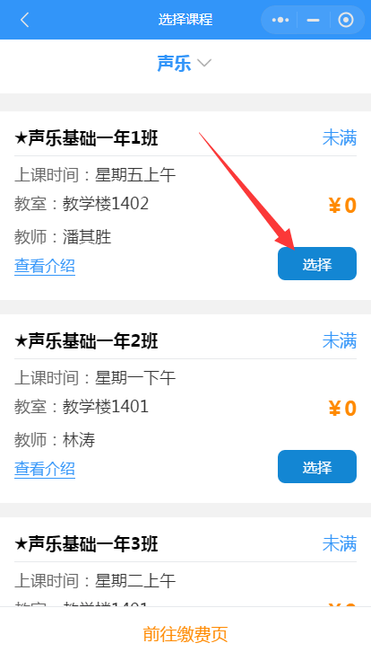
第八步： 选班成功，生成缴费订单，点击蓝色【前去缴费】跳转至缴费页面。
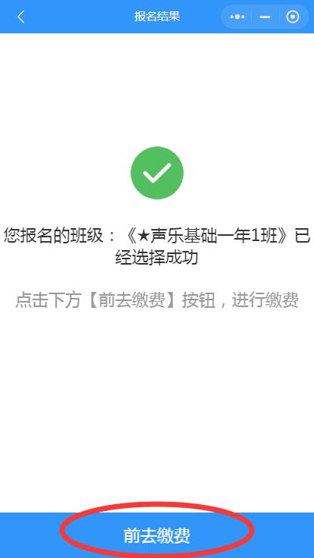
第九步：在已选班级列表，点击【继续选班】可以跳转选班页面继续选择班级；
点击【退班】按钮可退出该班级；确认报名则勾选需要缴费的班级，再点击【微信缴费】，则进入支付页面。
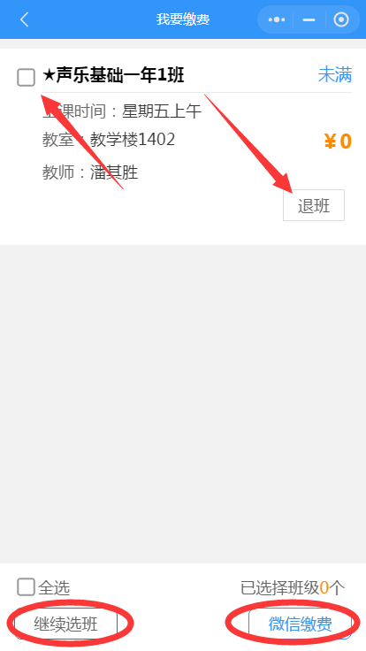
第十步：输入支付密码，输入成功后则报名成功，点击【完成】即结束报名。报名成功后，请返回系统平台按步骤进行“实名认证”。
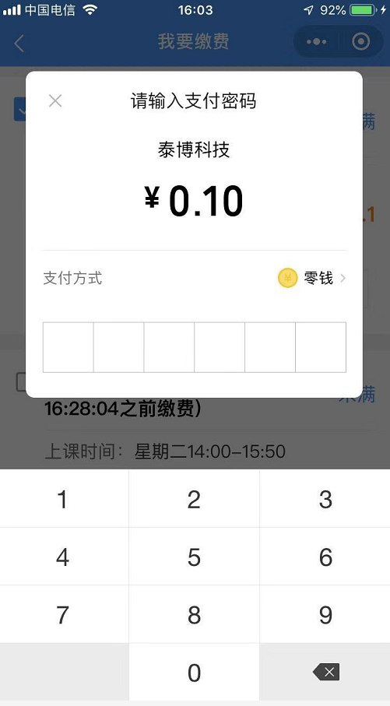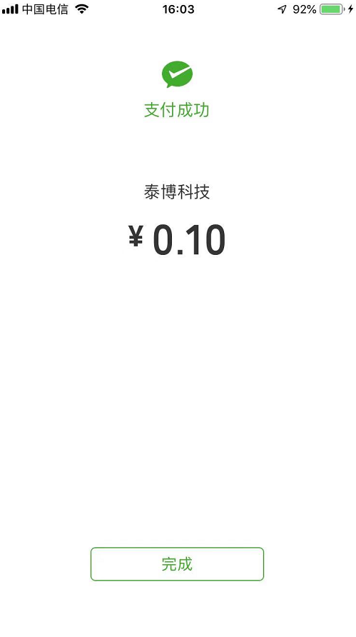

二、已报班级查询
学员可点击【系统平台】—【已报班级】查询历史报名记录。
